**Pielikums**  
Balvu novada domes   
22.07.2021. lēmumam prot. Nr.5., 19.§

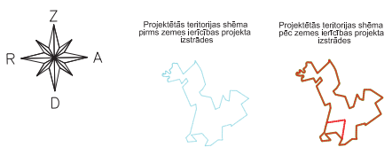

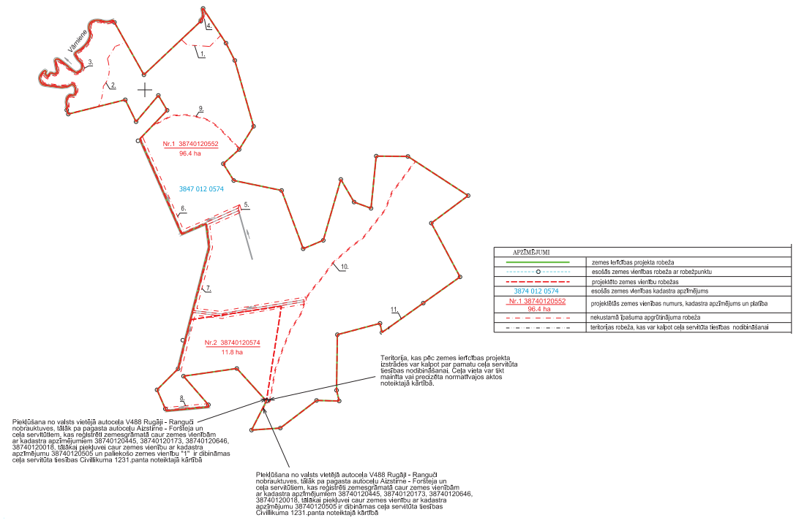

Domes priekšsēdētājs S.Maksimovs